

*Smart Parking*

*Manejo de recursos escasos*

Marcelo Bustos Ramírez.

Sebastián Robles González.

Cristian Vidal Sepúlveda.

Temuco, Agosto 2018

# Introducción

En el mundo existen más de 1,1 billones de vehículos, en Chile más de 5 millones, en la Araucanía más de 220 mil (datos entregados por el instituto nacional de estadística en el año 2016), con el rápido avance de las ciudades y del crecimiento demográfico los espacios para construir estacionamientos se han reducido radicalmente y la demanda de estos crece exponencialmente cada año. Por esta razón se vuelve cada vez más necesario un sistema que sea capaz de optimizar y facilitar su manejo.

Con esto en mente nuestro equipo de trabajo busca desarrollar un sistema que permita detectar y manejar el estado de los espacios de un estacionamiento y con ello facilitar su gestión, navegabilidad además de reducir el tiempo invertido en estacionar. Todo esto con el fin de optimizar el uso de este recurso cada vez más escaso en la sociedad actual.

Para este software nos basamos principalmente en tecnologías de Java y Arduino, para generar un enlace entre software y hardware que nos permitiera obtener datos desde el medio y realizar su tratamiento, la conexion entre Java y Arduino fue gestionada por una biblioteca llamada panamaHitek. Adjunto a este informe se entrega una version de.software que ya puede ser manejada por el usuario final.

Diseño UML y documentación.

Diseño UML de clases y paquetes.

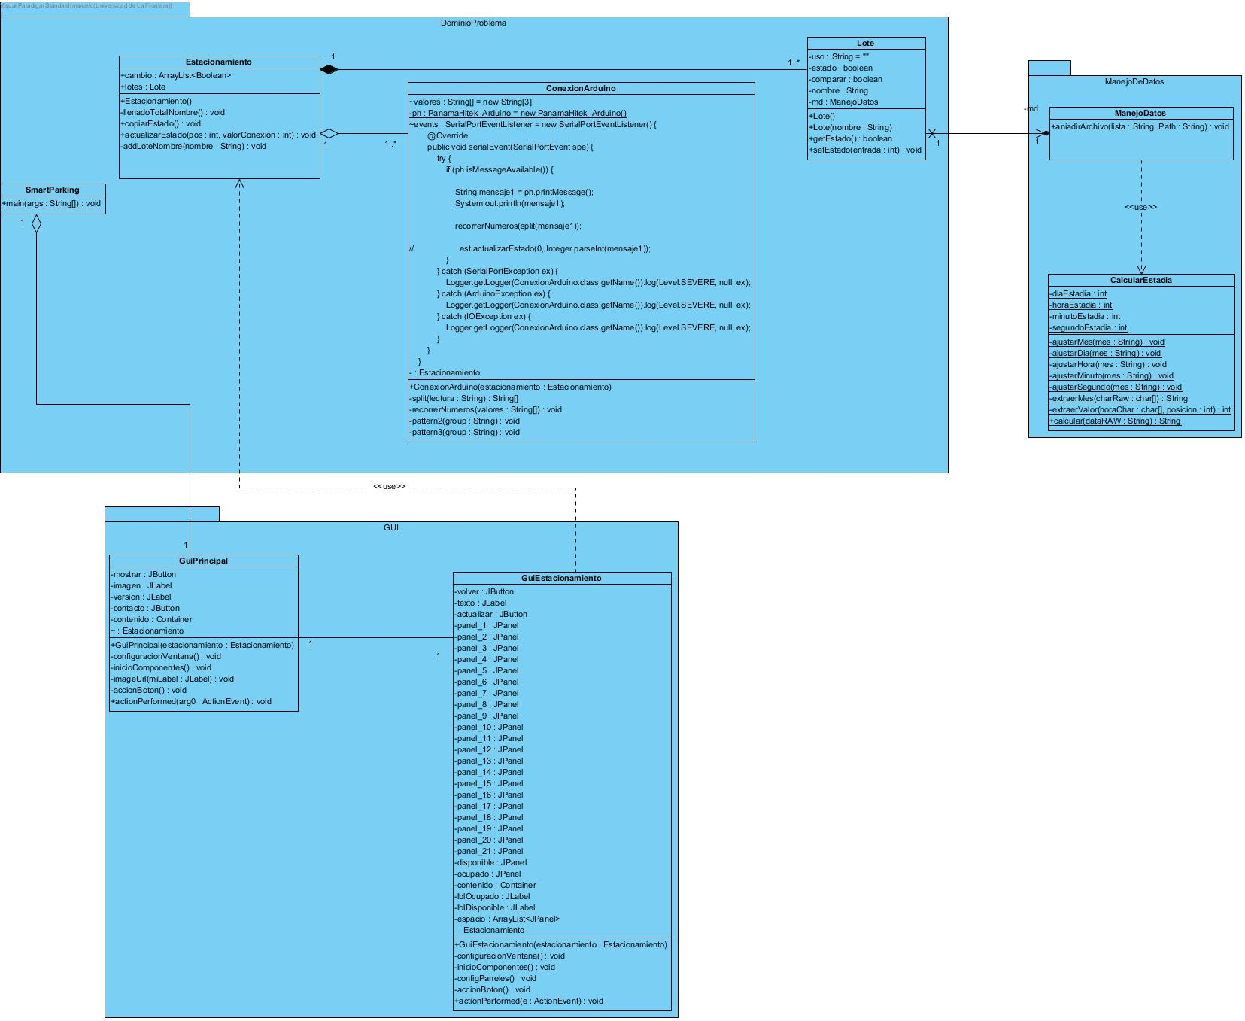

Documentación del proyecto.

|  |  |  |
| --- | --- | --- |
| **Clase** | **Atributos** | **Metodos** |
| Smartparking(Main) | ninguno | main():void |
| ConexionArduino | +valores: String[3]  -est: Estacionamiento  -ph: PanamaHitek_Arduino  +events: SerialEventListener | -split(lectura: String): String[]  -recorrerNumeros(valores: String[]): void  -pattern2(group: String): void  -pattern3(group: String): void |
| Estacionamiento | +lotes : ArrayList<Lote>  +cambio: ArrayList<Boolean> | -llenadoTotalNombre() : void  +copiarEstado(): void  +actualizarEstado(posicion: int, valorConexion: int) : void  -addLoteNombre(): void  +botonActualizar(camb: ArrayList<Boolean>, lables: ArrayList<JPanel>): void |
| Lote | -uso: String  -estado: boolean  -comparar: boolean  -md: ManejoDatos  -nombre: String | +getEstado(): boolean  +setEstado(entrada: int): void |
| GuiPrincipal | -mostrar:JButton  -imagen: JLabel  -version: JLabel  -contenido: Container  +est:Estacionamiento | -configuracionVentana(): void  -inicioComponentes(): void  -imageURL(miLabel: JLabel): void  -accionBoton(): void  +actionPerformed(e : ActionEvent) : void |
| GuiEstacionamiento | -volver: JButton  -text: JLabel  -actualizar: JButton  -panel_1: JPanel  -panel_2: JPanel  -panel_3: JPanel  -panel_4: JPanel  -panel_5: JPanel  -panel_6: JPanel  -panel_7: JPanel  -panel_8: JPanel  -panel_9: JPanel  -panel_10: JPanel  -panel_11: JPanel  -panel_12: JPanel  -panel_13: JPanel  -panel_14: JPanel  -panel_15: JPanel  -panel_16: JPanel  -panel_17: JPanel  -panel_18: JPanel  -panel_19: JPanel  -panel_20: JPanel  -panel_21: JPanel  -disponible: JPanel  -ocupado: JPanel  -contenido: Container  -est: Estacionamiento  -lblOcupado: JLabel  -lblDisponible: JLabel  -espacio: ArrayList<JPanel> | -configuracionVentana(): void  -inicioComponentes(): void  -configPaneles(): void  -accionBoton(): void  +actionPerformed(e : ActionEvent) : void |
| CalcularEstadia | -diaEstadia  -horaEstadia  -minutoEstadia  -segundoEstadia | -ajustarMes(mes: String): void  -ajustarDia(mes: String): void  -ajustarHora(mes: String): void  -ajustarMinuto(mes: String): void  -ajustarSegundo(mes: String): void  -extraerMes(charRaw: char[]): String  -extraerValor(horaChar : char[], posicion : int) : int  +calcular(dataRAW : String) : String |
| ManejoDatos |  | +aniadirArchivo(lista : String, Path : String) : void |

La clase “SmartParking” es el main del programa, y como tal, su única función es inicializar algunas variables y servir como punto de inicio para el programa.

La clase “ConexionArduino” se encarga de establecer la conexin entre el programa principal (escrito en Java) y el programa controlador del dispositivo Arduino.

La clase “Estacionamiento” sirve como un “almacén”, guardando la información relevante más reciente. Su metodo “addLoteNombre” agrega un nuevo “Lote” para ser registrado por la clase “Estacionamiento”.

El método “llenadoTotalNombre” itera el método “addLoteNombre” hasta alcanzar la capacidad máxima de la clase “Estacionamiento”.

El método “actualizarEstado”, tal como indica su nombre, actualiza el estado actual de todos los “Lotes” del “Estacionamiento”. Este método es ejecutado a intervalos de tiempo regulares.

El método “botonActuallizar” actualiza la información del “Estacionamiento” de manera manual.

El método “copiarEstado” obtiene el estado actual de los “Lotes” del “Estacionamiento” para ser usado por otros métodos.

La clase “Lote” representa una parte de un “Estacionamiento” y su función es indicar su estado actual. Dado lo anterior, sus unicos metodos son un “getter” y un “setter” para su propio estado (disponible u ocupado).

La clase “GuiPrincipal” es la encargada de crear y mostrar la ventana principal para interacción entre el usuario final y el programa.

El método”configuracionVentana” configura la ventana, “inicioComponentes” inicia las componentes de la ventana, “imageURL” descarga la imagen central que utiliza la ventana.

El método “accionBoton” despliega al usuario información de contacto del desarrollador para poder contactar a este.

El método ”actionPerformed” cierra la ventana actual y crea una nueva ventana a partir de la clase “GuiEstacionamiento”.

La clase “GuiEstacionamiento” es la encargada de crear y mostrar una ventana donde se despliega la información más reciente del “Estacionamiento”.

Al igual que la clase anterior, “GuiEstacionamiento posee sus propios metodos “cofiguracionVentana” e “inicioCOmponentes”, los cuales cumplen un rol similar que en la clase anterior.

El método “configPaneles” configura los “JPanel’s” que utiliza “GuiEstacionamiento”.

El método “accionBoton” solicita una actualización del estado actual del “Estacionamiento” y modifica el despliegue en la ventana para que refleje el estado actual.

El método “actionPerformed” cierra la ventana actual y retorna al usuario a la “ventana principal”.

La clase “CalcularEstadia” es un conjunto de atributos y métodos necesarios para estimar la cantidad de tiempo que un “Lote” se encontró “ocupado”.

El método “extraerMes” obtiene el mes en el cual el “Lote” volvió a estar “disponible”.

El método “extraerValor” extrae de un “String” el valor numérico del dato solicitado (hora, dia, minuto o segundo).

El método “calcular” se encarga de estimar el “tiempo de estadia” de un vehiculo en un “Lote” determinado. Para ello solicita la información obtenida por “extraerMes” y “extraerValor” y luego asegura valores coherentes con los métodos ajustarMes”, “ajustarDia”, “ajustarHora”, “ajustarMinuto” y “ajustarSegundo”.

Los métodos “ajustarMes”, “ajustarDia”, “ajustarHora”, “ajustarMinuto” y “ajustarSegundo” aplican una corrección a los valores estimados por “calcular”, ya que dicho método opera sin las consideraciones necesarias a la hora de trabajar con múltiples unidades de tiempo.

La clase “ManejoDatos” se encarga de almacenar informacion relevante en un archivo de texto. Para ello utiliza su unico metodo “aniadirArchivo”.

**Estructura del proyecto en netbeans**

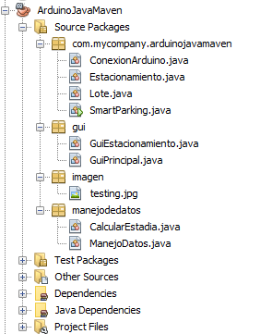

Gui’s diseño y navegación.

Existen dos clases en el paquete gui, GuiPrincipal y GuiEstacionamiento.

GuiPrincipal es la presentación del software, en la cual se presenta la información de contacto, versión del software y un botón el cual comunica la ventana con GuiEstacionamiento.

GuiEstacionamiento, la ventana más importante, es en la cuál se muestra el mapa del estacionamiento, consta de JLabel´s para para representar los espacios. Tiene 2 btones, volver el cual nos envía de regreso a la GuiPrincipal, y el botón Actualizar el cual genera una consulta a la tabla que guarda el estado de los espacios, cambiando JLabel correspondiente de color según el estado del espacio, azul si esta ocupado y plomo si esta disponibe.

Navegacion entre las Gui’s del problema.

GuiPrincipal lleva a GuiEstacionamiento al presionar el boton mostrar estacionamiento y desde estacionamiento se vuelve a GuiPrincipal al presionar volver.

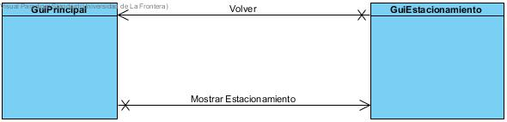

Diseño y Gestión de los datos mañejados

El software genera un archivo de nombre “registro” del tipo txt el cual en cada linea almacena un string con la siguiente estructura, “nombre del espacio+fecha de ingreso+fecha de estadia+duracion de la estadia”.

progra

El metodo que realiza esta acción se llama aniadirArchivo en el paquete manejodedatos, el cual recibe el String desde la clase Lote, con la información mostrada anteriormente y lo almacena el registro.txt.

# Gestión de Errores

## Paquete GUI

**Clase relacionada:** GuiPrincipal.java

**Posible fuente de error:** URL de la imagen no disponible o URL errónea

La portabilidad del proyecto creó la necesidad de utilizar una *URL* y un *BufferedImage* para mostrar un archivo de imagen dentro de un *JLabel* llamado *imagen.*

**Como se gestionó la solución:** Añadiendo bloques try{ }catch

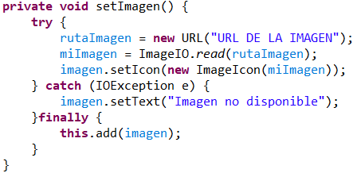

* La **URL** *rutaImagen* es una dirección que viene ya definida dentro del programa.
* En caso de que *rutaImagen* no esté disponible el JLabel en vez de enseñar una imagen mostrará un texto diciendo “Imagen no disponible”.

## Paquete Manejo de Datos

**Clase Relacionada:** ManejoDatos.java

**Posibles fuentes de error:** Errores al escribir en un archivo de texto:

* El archivo que se especifica en la ruta no existe.
* No se puede modificar el archivo de texto.

**Como se gestionó la solución:** Añadiendo bloques try{ }catch

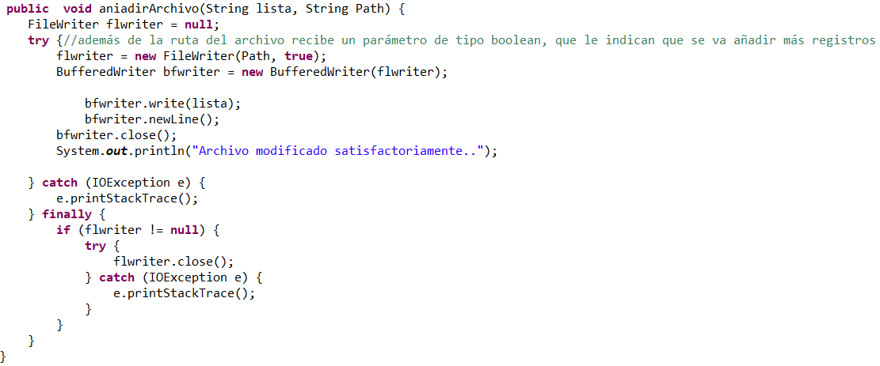

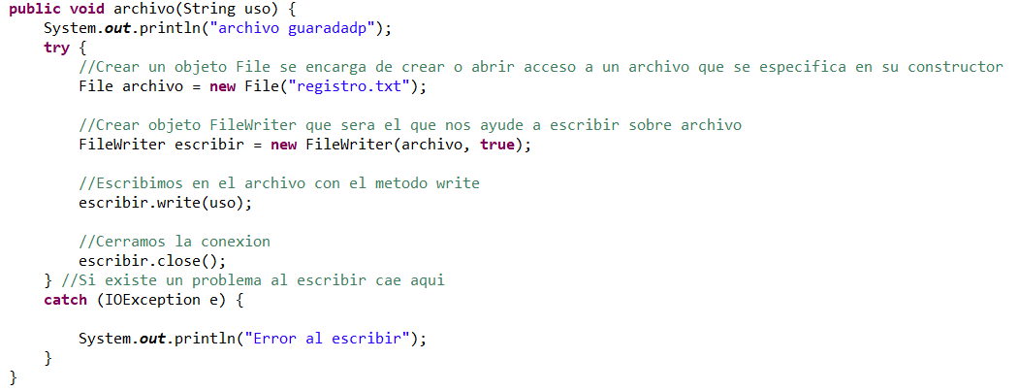q

.

Conclusiones.

Si bien el proyecto tiene mucho por donde crecer y mejorar, como agregar nuevas funciones para una mejor interpretación de los datos y generar una asociacion más fuerte entre lote y los lectores, nos encontramos satisfechos con el nivel alcanzado por la solución implementada, queda pendiente según lo mensionado anteriormente mejoras en el manejo de los datos y optimizacion de los datos a guardar para incluir solo los aspectos mas relevantes.